Опыт прохождения практики по ARDUINO в период с 01 по 14 июня показал, что подавляющее большинство студентов в полной мере освоило программу практики, более того, творчески подошли к выполнению отдельных проектов. В целом, 15 студентов из 25 показали отличные результаты, ритмично и в срок выполняя все задания.

Обращаясь к студентам, начинающим выполнение практики по ARDUINO, хочу сказать об основных целях и задачах практики, о том, как получить от нее больше пользы.
В отличие от наших занятий по курсам Программирование микроконтроллеров и Микропроцессорные системы, на первый план поставлены следующие задачи:
- сборка микропроцессорных систем;
- изучение готовых программ проектов;
- исследования работы микропроцессорных систем.
Вопросы программирования будут в небольшом объеме ставиться в отдельных проектах, поэтому при изучении программ проектов обращайте внимание на новые для вас функции, используемые в ARDUINO.
Требования к ежедневным отчетам по разделам программы практики приведены в файле «Состав студентов и график практики по ARDUINO». Обязательно прочтите файл «Методические рекомендации по работе в среде TINKERCAD».
Из пожеланий по выполнению разделов практики особо отмечу:
- необходимость заглавного скриншота каждого проекта в том виде, в котором он присутствует в системе TINKERCAD;
- обязательную текстовую распечатку программ проектов;
- полноту исследования каждого проекта: один или несколько скриншотов, показывающих результаты работы проекта, а также текстовое описание динамики работы. Исследование работы микропроцессорной системы – это самая главная задача вашей работы;
- старайтесь с самых начальных проектов избегать диагональных проводников.
Создавайте свою галерею проектов – это пригодится для оформления общих отчетов по практике и останется с вами как приобретенный опыт.

Желаю успехов!

Прилагаю пример отчета по разделу.

ПРАВИТЕЛЬСТВО САНКТ-ПЕТЕРБУРГА
КОМИТЕТ ПО НАУКЕ И ВЫСШЕЙ ШКОЛЕ
Государственное бюджетное образовательное учреждение
среднего профессионального образования
«Санкт-Петербургский технический колледж управления и коммерции»

«Утверждаю»
Руководитель практики от организации / колледжа
/Меньков А.П./Меньков А.П
(подпись, Ф.И.О. руководителя практики от организации / колледжа)

«02» июня 2020 г.

ОТЧЕТ

ПО ПРОИЗВОДСТВЕННОЙ ПРАКТИКЕ

09.02.01 «Компьютерные системы и комплексы»

"МАКЕТИРОВАНИЕ УСТРОЙСТВ НА БАЗЕ ПЛАТФОРМЫ ARDUINO"

Выполнил  Студентгруппы № 9СК-31  Песковатсков Евгений Дмитриевич |  | Принял  Руководитель практики  Меньков Александр Прокопьевич
_{(Ф.И.О. студента)} |  | (подпись, Ф.И.О. руководителя практики от колледжа)  _{(оценка)}

Санкт-Петербург
2020г
Раздел 2. Опрос аналоговых датчиков
Цель работы:
- Изучить методику чтения данных с потенциометра;
- Изучить методику работы с аналоговым датчиком температуры;
- Изучить методику управления аналоговыми выходами по сигналу от аналоговых входов.
Выполнение работы:
Задание 1
Создал проект «проект 2.1». Для измерения аналогово сигнала разместил на макетной плате потенциометр и соединил его с Arduino. Считывание напряжения на потенциометре производил с помощью мультиметра, рисунок 1.
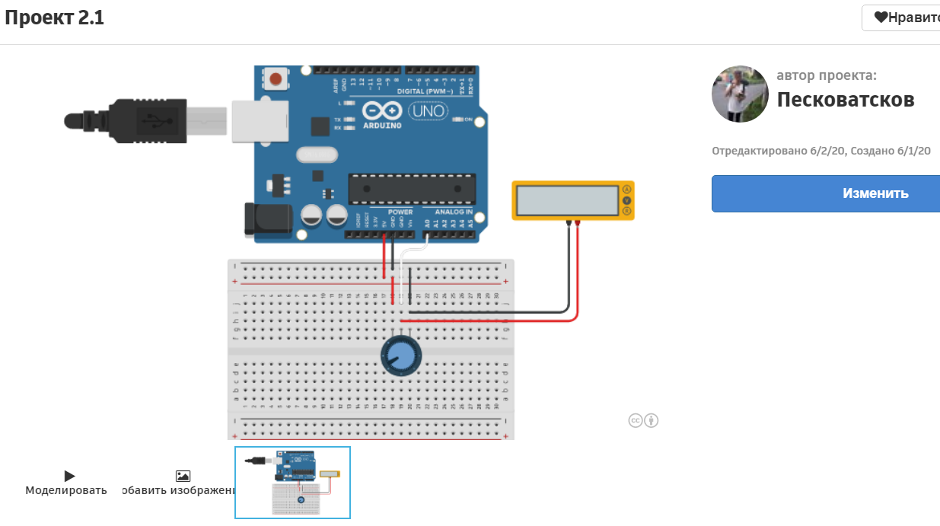
Рисунок 1. Монтажная схема
Текст программы:
const int POT=0;
int val = 0;

void setup()
{
Serial.begin(9600);
}

void loop()
{
val = analogRead(POT);
Serial.println(val);
delay(500);
}
На рисунке 2 продемонстрирована работоспособность собранной схемы.
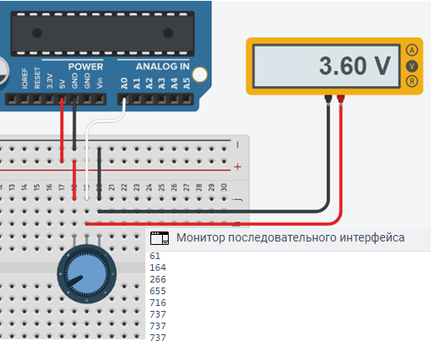
Рисунок 2. Напряжение на потенциометре
Необходимоинициировать последовательное соединение, вызвав функцию Serial.begin (). Далее переменная val получает аналоговое значение, считанноекомандой analogRead () с входа, соединенного со средним контактом потенциометра. Это значение функция serial.println() выводитв последовательный порт. Затем следует задержкав полсекунды. Цикл повторяется.
Задание 2
Создал проект «проект 2.2». Собрал монтажную схему для сигнализации об изменениях температуры, рисунок 3.
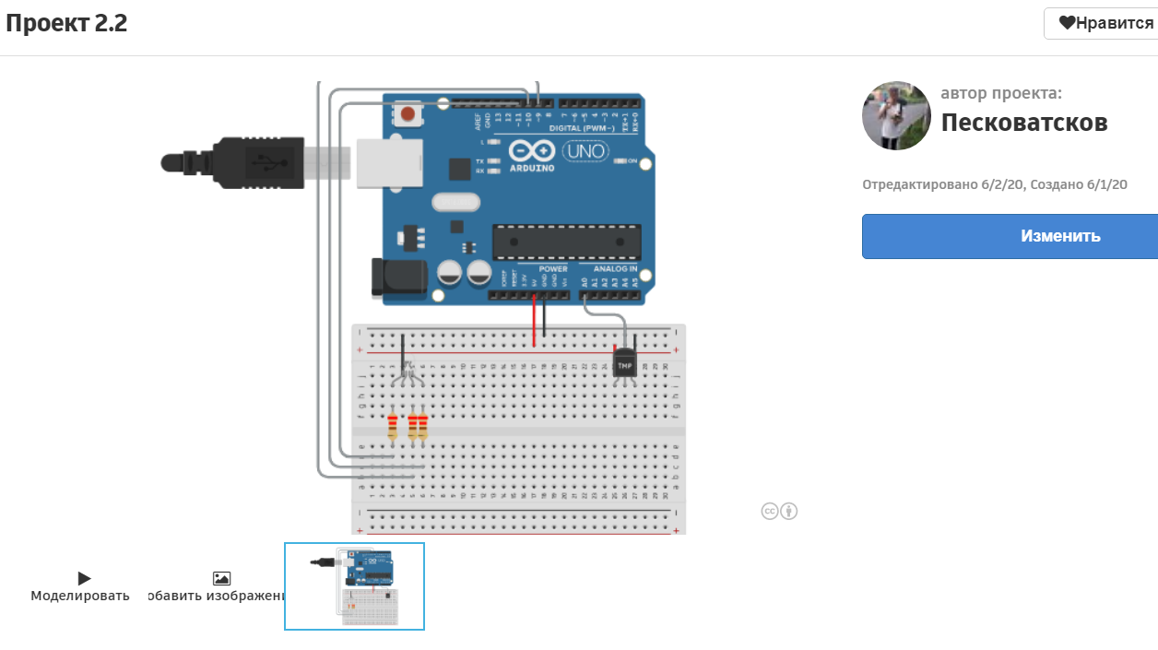
Рисунок 3. Монтажная схема
Текст программы:
const int BLED=9;
const int GLED=10;
const int RLED=11;
const int TEMP=0;
const int LOWER_BOUND=139;
const int UPPER_BOUND=147;
int val = 0;

void setup()
{
pinMode (BLED,OUTPUT);
pinMode (GLED,OUTPUT);
pinMode (RLED,OUTPUT);
}

void loop()
{
val = analogRead(TEMP);
if (val< LOWER_BOUND)
{
digitalWrite(RLED, LOW);
digitalWrite(GLED, LOW);
digitalWrite(BLED, HIGH);
}
if (val> UPPER_BOUND)
{
digitalWrite(RLED, HIGH);
digitalWrite(GLED, LOW);
digitalWrite(BLED, LOW);
}
else
{
digitalWrite(RLED, LOW);
digitalWrite(GLED, HIGH);
digitalWrite(BLED, LOW);
}
}
На рисунке 4 продемонстрирована работоспособность собранной схемы.
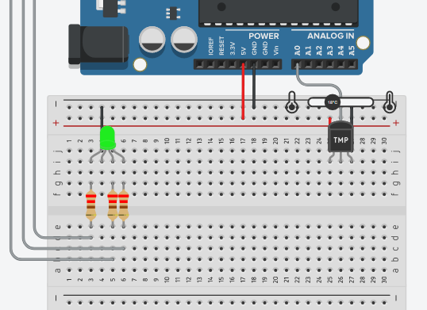
Рисунок 4. Работа датчика температуры
RGВ-светодиод будет гореть зеленым, когда температура находитсяв пределах допустимого диапазона (139-147), красным, когда станет жарко, и синим, когдастановится холодно.
Задание 3
Создал проект «проект 2.3». На схеме «проект 1.4» разместилфоторезистр и подключил его к аналоговому входу А0, рисунок 5.
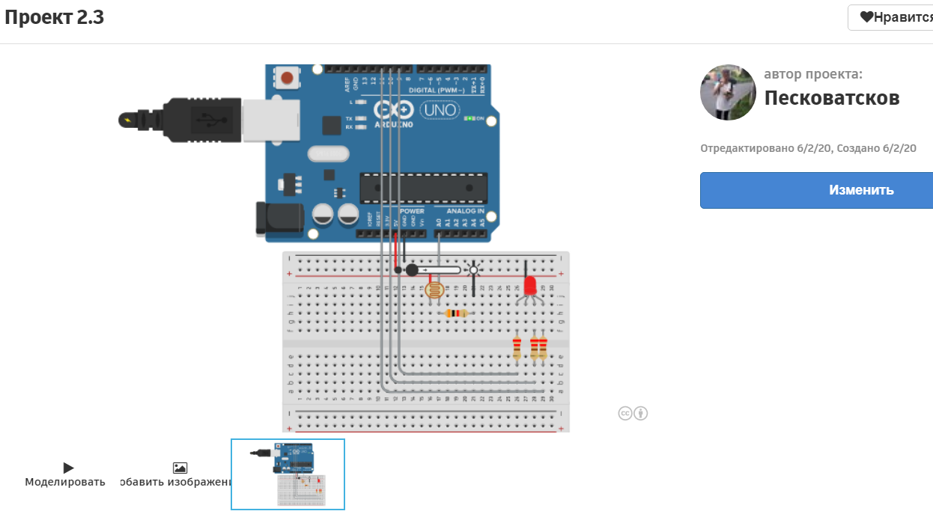
Рисунок 5. Монтажная схема
Текст программы:
const int RLED=9;
const int LIGHT=0;
const int MIN_LIGHT=200;
const int MAX_LIGHT=900;
int val = 0;

void setup()
{
pinMode(RLED, OUTPUT);
}

void loop()
{
val = analogRead(LIGHT);
val = map (val, MIN_LIGHT, MAX_LIGHT, 255, 0);
val = constrain(val, 0, 255);
analogWrite(RLED, val);
}
На рисунке 6 продемонстрирована работоспособность собранной схемы.
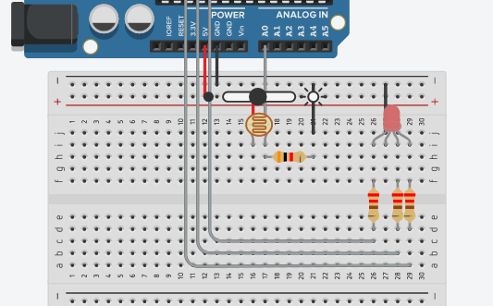
Рисунок 6. Работа ночника
С помощью ползунка можно регулировать яркость красного цвета.
Вывод:изучил опрос аналоговых датчиков.

